

A03 OWASP – INJECTION

Tugas Keamanan Jaringan Minggu 4



February 26, 2023

Fajar yunus afiffudin

NRP 3122640049

Injection

OWASP Top Ten adalah daftar risiko keamanan aplikasi web paling kritis yang diidentifikasi Oleh Open Web Application Security Project (OWASP). Kerentanan injeksi terdaftar sebagai salah satu dari I O risiko keamanan teratas dalam aplikasi web.

Serangan injeksi terjadi ketika input pengguna yang tidak dipercaya tidak divalidasi atau dibersihkan dengan benar, memungkinkan kode berbahaya disuntikkan ke dalam database aplikasi atau lingkungan eksekusi. Hal ini dapat menyebabkan berbagai pelanggaran keamanan yang serius, seperti akses tidak sah ke data sensitif, manipulasi data, dan eksekusi kode berbahaya.

Kategori OWASP Top 10 Injection mencakup berbagai jenis serangan injeksi, seperti injeksi SQL, injeksi LDAP, dan injeksi XML. Injeksi SQL adalah jenis serangan injeksi yang paling umum dan terkenal, di mana penyerang menyuntikkan pernyataan SQL berbahaya ke bidang masukan pengguna, mengeksploitasi kerentanan untuk mengambil, memodifikasi, atau menghapus data sensitif.

Cara Kerja SQL Injection

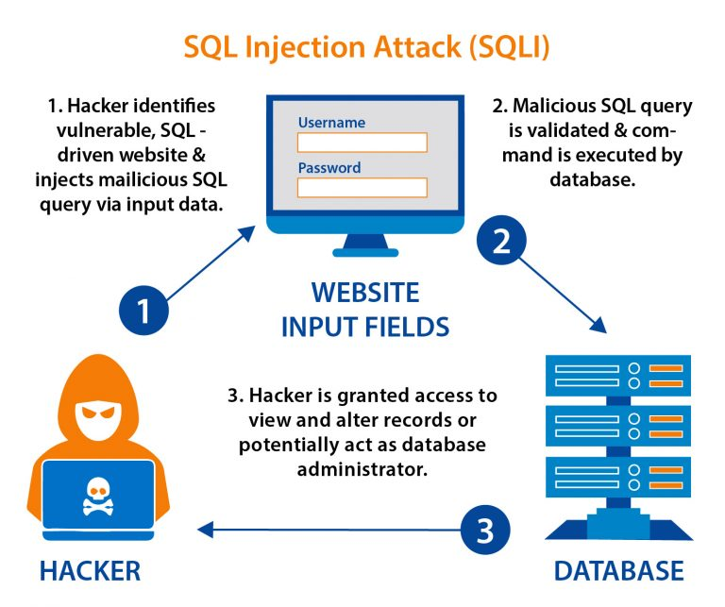

**Skenario 1**

Pada umumnya SQL code untuk login adalah sebagai berikut:

SELECT * FROM user WHERE username = "text" AND Password="text"

Dan pada sesi ini kita telah mengetahui email dari admin yang ada di juice shop dengan melihat pada foto berikut

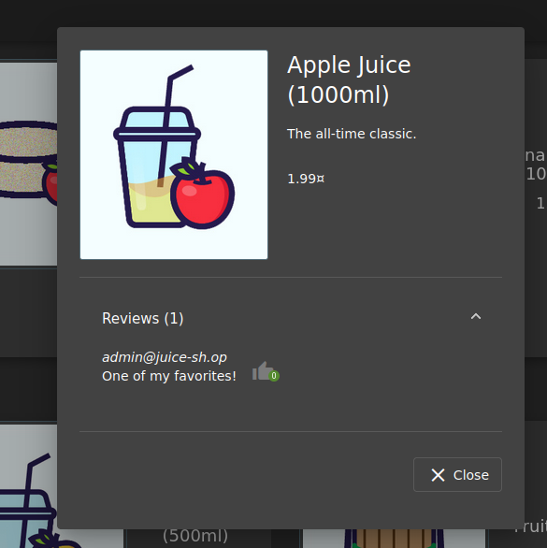

Jadi email adminnya adalah [admin@juice-sh.op](mailto:admin@juice-sh.op), maka dari itu tinggal kita simulasikan ke SQL line code tadi

SELECT * FROM user WHERE username = "admin" AND Password="text"

Lalu kita akan memasukkan username yang ada di form login dengan sebagai berikut

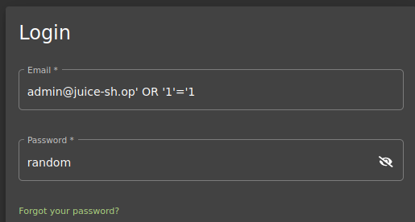

Jika kita menggunakan sql injeksi seperti di atas maka SQL line code akan berubah menjadi berikut

SELECT * FROM user WHERE username = "admin@juice-sh.op" OR "1"="1" AND Password="random"

Apa yang kita lakukan di atas? Kita memasukkan tambahan SQL code di inputan username yang akan merusak tatanan dari string tersebut.

Untuk cara kerjanya adalah sebagai berikut:

Pertama SQL akan mengecek kode AND dan setelah itu OR, dan untuk membacanya adalah sebagai berikut:

Apakah username sama dengan [admin@juice-sh.op](mailto:admin@juice-sh.op) AND Password="random", untuk keluarannya dalah False karena passwordnya salah, setelah itu akan membaca yang kedua.

Apakah username sama dengan [admin@juice-sh.op](mailto:admin@juice-sh.op) OR "1"="1" . statement tersebut true karena memang 1 sama dengan 1 jadi perintah akan langsung di anggap sebagai true.

**Skenario 2**

pada scenario ini kita akan memanfaatkan SQL command yaitu “—” yang nantinya akan di masukkan ke username seperti berikut

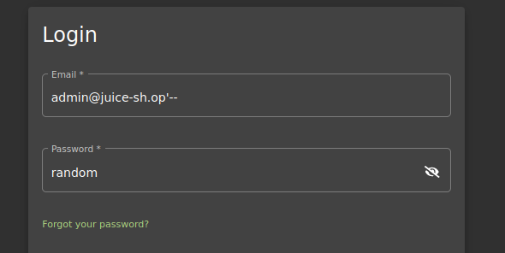

Pada SQL “—” berarti memberi command kepada line code SQL dan secara otomatis kata setelah tanda command tidak akan di anggap dan akan langsung di lewati tanpa dibaca oleh sistem, berikut contohnya

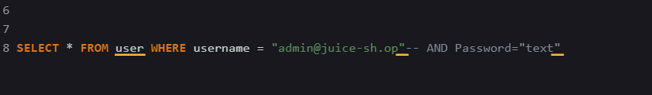

Setelah ditambahkan “—” maka AND Password="text" secara otomatis akan di anggap sebagai command dan sql hanya membaca username saja.

Percobaan 1

Cari tahu email admin dengan melihat rincian item



Masuk ke login dan masukkan kode seperti dibawah ini



Setelah itu klik login

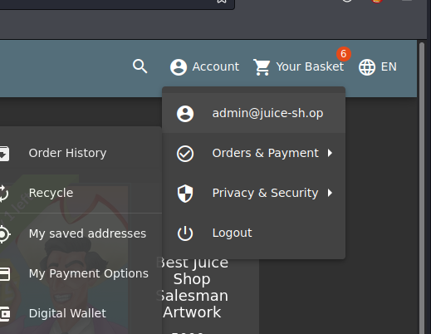

Secara otomatis anda akan login sebagai admin

**Percobaan 2**

Masukkan kode seprti di bawah ini



Tekan login dan anda akan bisa login dengan akun admin

